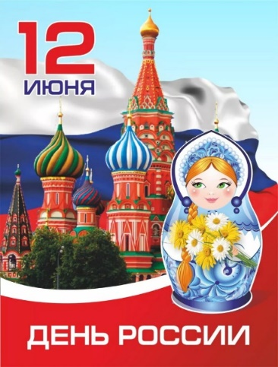
«День России»
Нам праздники для радости даны,
Мы знаем их немало, самых разных,
Но день России, день родной страны,
Для нас, конечно, - самый главный праздник!

12 июня – День России. Это особенный праздник – праздник единения всех россиян во имя процветания нашей Родины.
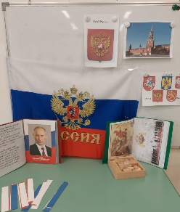
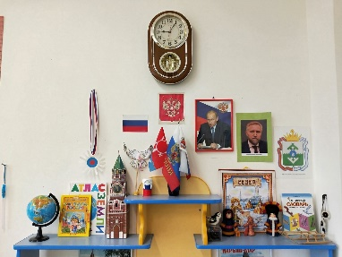
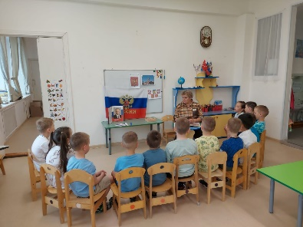
Для каждого из нас слово «Россия» наполнено своим, особым смыслом. Но прежде всего это наша Родина, наша «малая родина». Это, то место где человек родился и вырос, где живет его семья. Это всегда самое близкое, самое дорогое место, которое вызывает самые нежные и трогательные чувства у людей. Сегодня День России приобретает, всё более патриотические черты и становится символом национального единения и общей ответственности за настоящее и будущее нашей Родины. Патриотическое воспитание ребёнка является основой формирования будущего гражданина. Патриотическое чувство не возникает само по себе – это результат длительного, целенаправленного воспитательного воздействия на человека, начиная с самого раннего возраста.
Патриотизм – это преданность и любовь к Родине, к её природе, культуре, народу.
В подготовительной группе «Солнышко» прошел праздник, посвящённый "Дню России". Детям было рассказано, что День России – это праздник свободы, мира и добра.
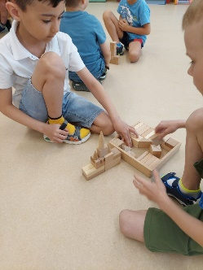
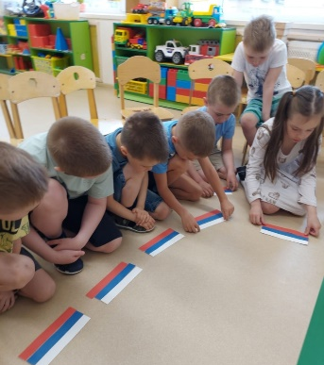
Главным символом мероприятия стал флаг России. Детям было рассказано, почему наш флаг состоит из трех цветов, и что обозначает каждый цвет.
Так же детям было рассказано о Гимне России, гербе. Дети стоя слушали и подпевали Гимн нашей страны. Дети с большим интересом слушали песни, читали стихи, пели и танцевали. Все ребята знают о своей Родине – России и любят её!
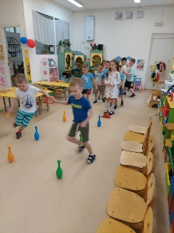
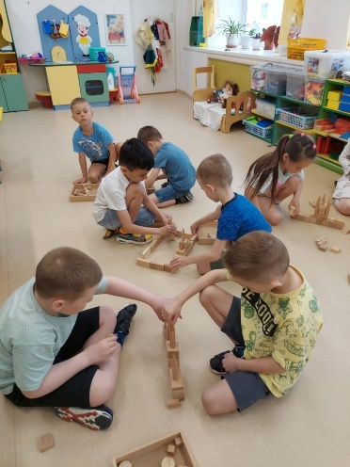
Также была организованна квест - игра «РОССИЯ! РОДИНА МОЯ». Целью и задачами которой стали воспитание чувства патриотизма, уважения, почтительного отношения к государственным символам Российской Федерации и гордости своей Родиной; пробуждения у детей интереса к истории своей страны; углубление знаний о культуре России; стимулирование интереса дошкольников к государственному устройству России. Воспитанники с удовольствием поиграли в игры «Собери флаг», «Удалые богатыри», «Собери матрешку», «Назови государственные и негосударственные символы нашей страны», построили Кремль из строительного конструктора, отгадывали загадки, пели песню «У моей России длинные косички…»
Наша страна великая и могучая держава, и каждый гражданин, даже маленький, по праву гордится ей. Есть такая замечательная пословица: «Русский человек без Родины не живёт»!

Воспитатели Талеева Э.Г. и Котова Т.П.

